ООО «ПРОИЗВОДСТВЕННОЕ ОБЪЕДИНЕНИЕ «ЗАРНИЦА»

Программное обеспечение

«Зарница.Реаниматор»

**Руководство пользователя**

2024

# Содержание

1. Содержание 2

2. Назначение 3

3. Рекомендуемые системные требования 4

4. Работа с программным обеспечением 5

# Назначение

Программное обеспечение «Зарница.Реаниматор» - это программа которая позволит пользователям приобретать знания и отрабатывать навыки по проведению реанимационных мероприятий и оказанию первой помощи. Программное обеспечение представляет собой тренажер-манекен, который предназначен для отработки приемов сердечно-легочной реанимации с возможностью контроля качества выполнения упражнений и представляет собой имитацию полно ростового взрослого пострадавшего, отображая реалистично процессы жизнедеятельности человека, которые можно диагностировать в полевых условиях.

Программное обеспечение «Зарница.Реаниматор» предназначено для учреждений, осуществляющих обучение в сфере здравоохранения. Также его использование возможно в учреждениях общего и среднего профессионального образования (колледжах, лицеях и т.п.)

Функциональные возможности программного обеспечения включают в себя:

* приобретать опыт оказания первой помощи;
* осваивать приемы диагностики состояния пострадавшего;
* приобретать опыт по подготовке пациента к спасательным мероприятиям;
* отрабатывать навыки сердечно-легочной реанимации.

# Рекомендуемые системные требования

Для успешной работы в программе требуется персональный компьютер с операционной системой Windows.

**Требования к аппаратному обеспечению:**

* процессор - Intel Core i5-10400F;
* Видеоадаптер — GTX 1060;
* оперативная память — 16 гб;
* манипулятор типа «мышь», «клавиатура»;

# Работа с программным обеспечением

## **2.2 Запуск**

Чтобы начать работу с программой требуется дважды щелкнуть по ярлыку «Проведение СЛР» на рабочем столе, после этого откроется приложение во вкладке «Теория» (рис.1).

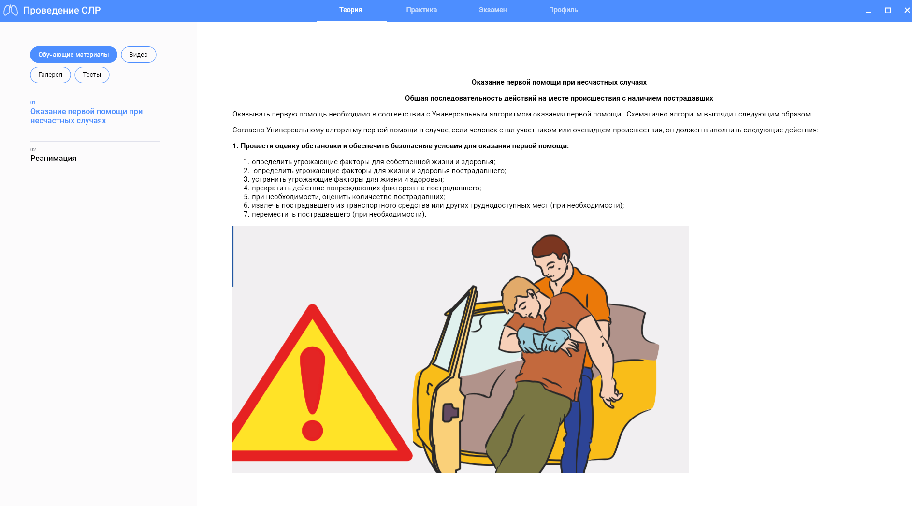

Рисунок 1 – Стартовое окно приложения

## **2.3 Выключение**

# Для выхода из программы, необходимо нажать левой кнопкой мыши на кнопку «Выход из программы» (рис.2).

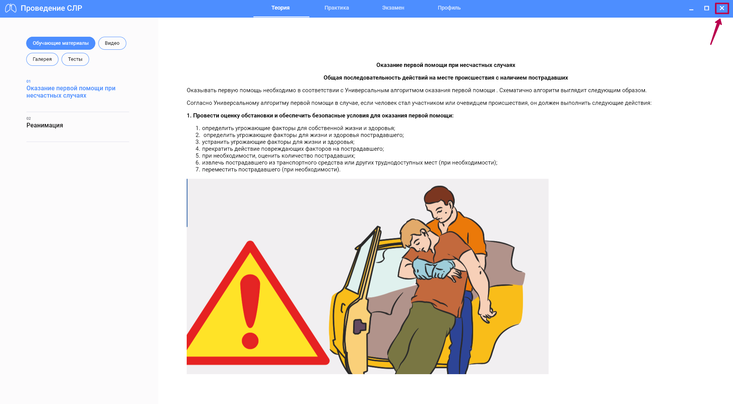

Рисунок 2 – Выход из программы

# **3 Работа с программой**

Всего имеется 4 вкладки: «Теория» 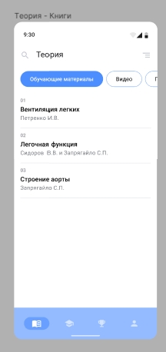, «Практика» , «Экзамен» , «Профиль» . Располагаются данные вкладки в верхней части экрана.

**3.1 Теория**

В «Теории» есть 4 раздела:

* «Обучающие материалы»
* «Видео»
* «Галерея»
* «Тесты»

В «Обучающих материалах» содержатся методички по теме СЛР.

Для того чтобы открыть обучающие материалы, необходимо выбрать нужное название в левой части экрана (рис.3).

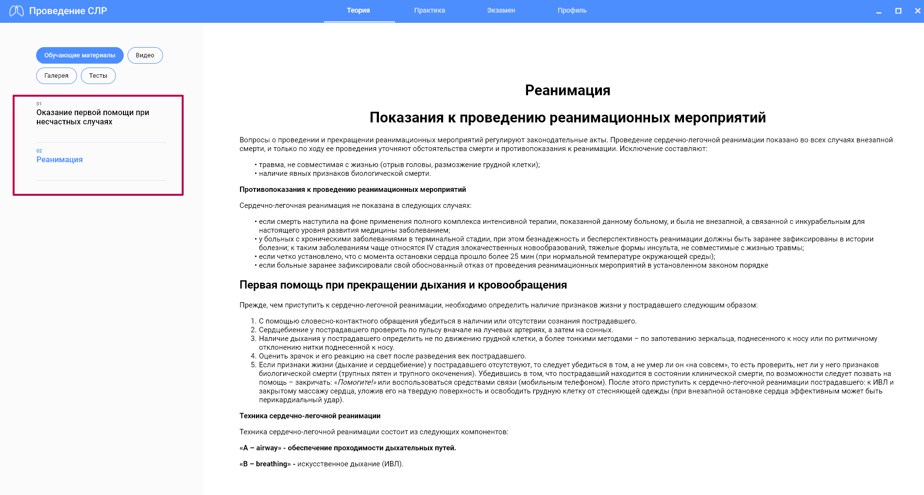

Рисунок 3 – Список обучающих материалов

В разделе «Видео» представлены видеоматериалы. Для удобства видео можно расширить на весь экран, нажав на значок «Во весь экран» (рис.4).

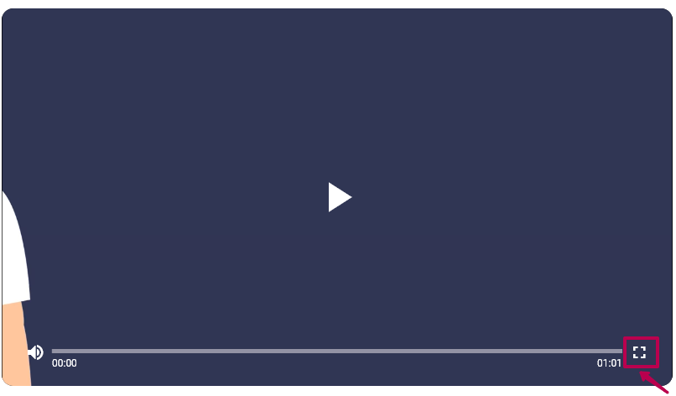

Рисунок 4 – Расширение видео во весь экран

В разделе «Галерея» содержатся папки с картинками. Список папок расположен также в левой части экрана. Картинки внутри папки можно пролистывать с помощью стрелок (рис. 5).

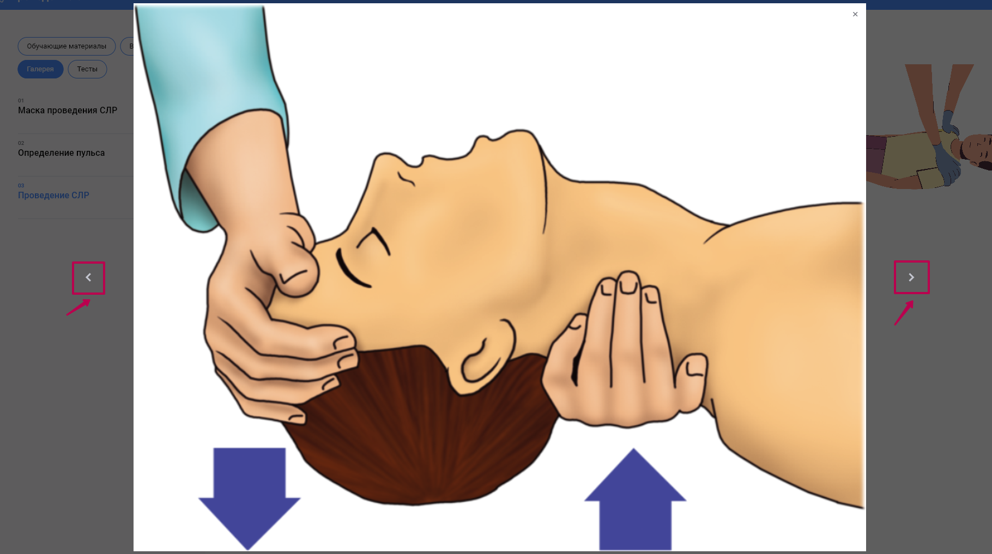

Рисунок 5 – Картинки во вкладке «Галерея»

После выбора раздела «Тесты» пользователю необходимо выбрать группу и студента для прохождения тестирования, и нажать «Начать» (рис.6).

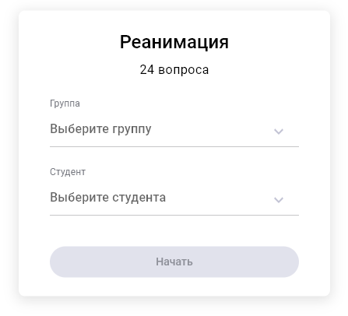

Рисунок 6 – Начать тестирование

Программа генерирует в случайном порядке 24 вопроса с вариантами ответов. На каждый вопрос дается 1 минута, если за это время пользователь не отвечает, открывается следующий вопрос. Вопрос без ответа учитывается, как неверный. Во время прохождения теста, его можно преждевременно завершить, нажав на крестик в левом верхнем углу, в таком случае результаты не сохраняются.

После завершения тестирования, открывается отчёт, где отображено количество правильных ответов, время выполнения и оценка. Также в отчете прописаны правильные ответы на тесты.

Отчет автоматически сохраняется в архиве, его можно также сохранить на компьютере с помощью кнопки «Сохранить» (рис. 7).

Чтобы закрыть отчет нужно нажать на крестик в левом верхнем углу.

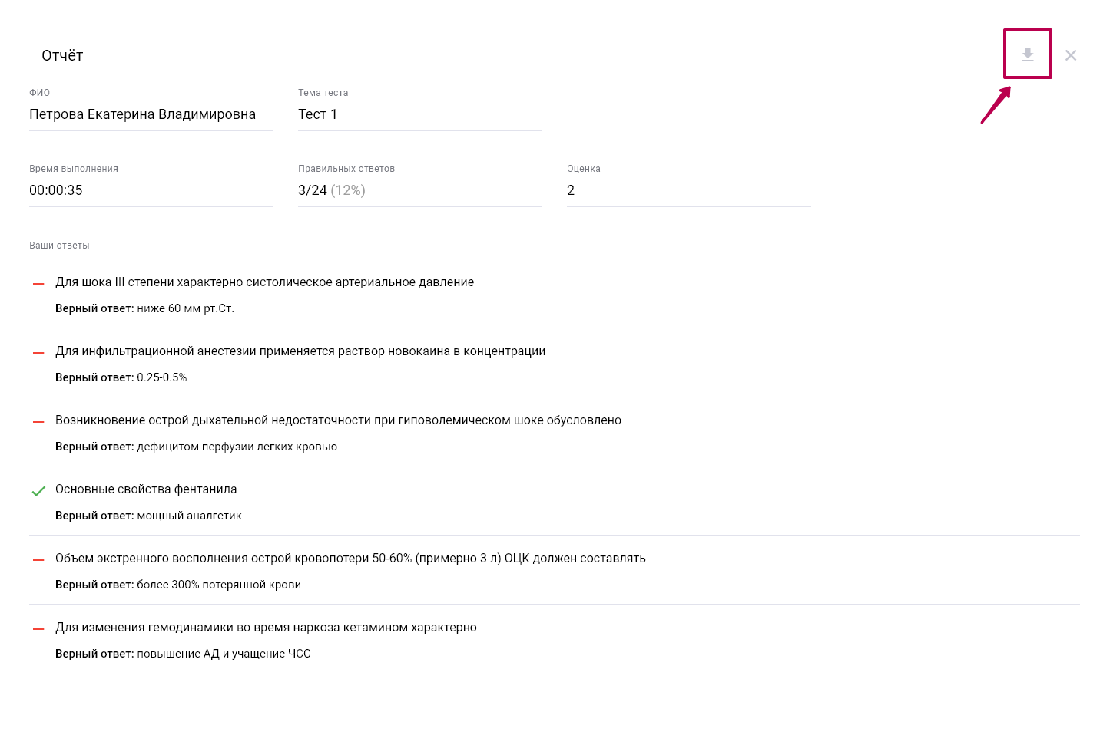

Рисунок 7 – Сохранение отчета

**3.2 Практика**

Для проведения реанимации в режиме практики пользователю необходимо на верхней панели выбрать вкладку «Практика».

Если устройство не подключено к манекену (отсутствует, проблемы с соединением), появляется окно с оповещением (рис. 8).

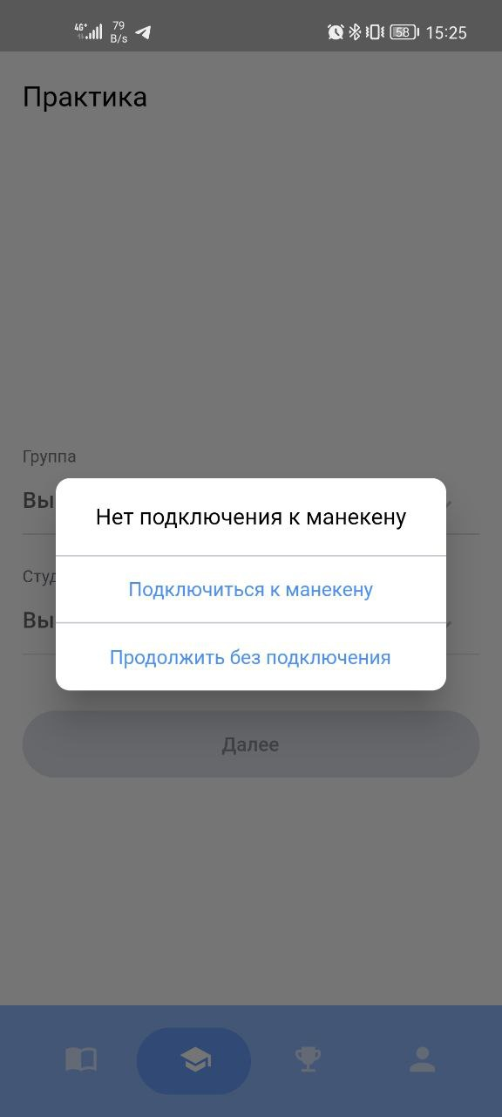

Рисунок 8 – Окно с оповещением

Если тренировка с манекеном не планируется, можно продолжить без подключения.

Для проведения СЛР и ознакомления с результатами тренировок необходимо подключиться к манекену.

Далее необходимо выбрать группу и студента, который будет проводить реанимацию, и нажать на кнопку «Далее» (рис. 9).

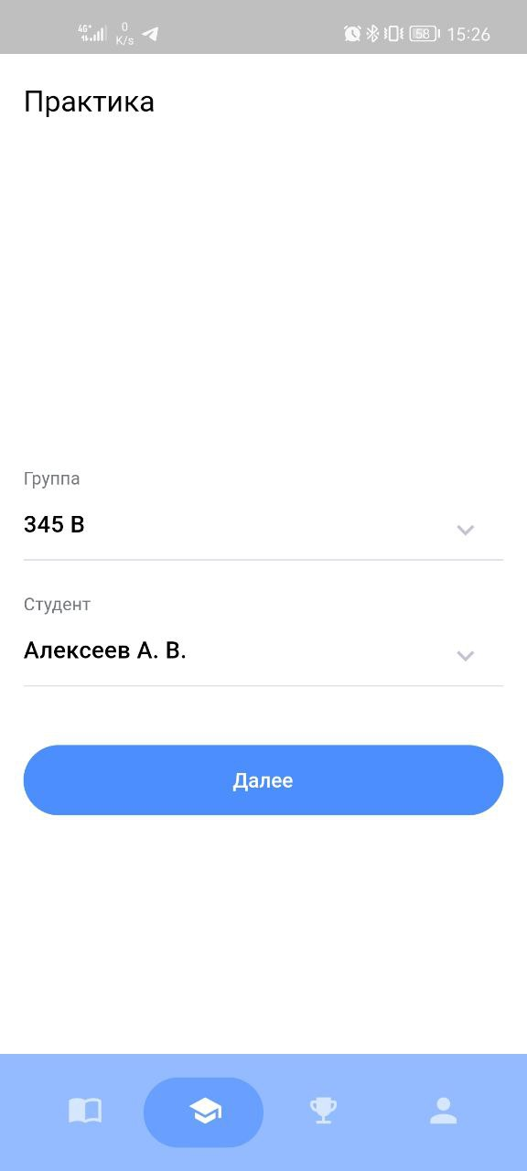

Рисунок 9 – Выбор студент

На следующей странице потребуется выбрать нужный возраст, в зависимости от того, к какому манекену подключено устройство:

* Взрослый
* Детский

После выбора возраста, необходимо нажать далее (рис.10), и программа перейдет на страницу с различными методами реанимации.

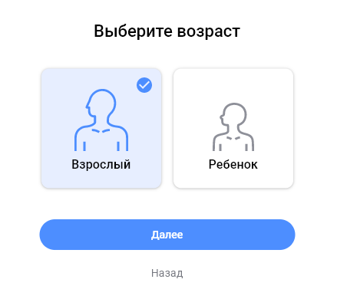

Рисунок 10 – Выбор возраста манекена

Далее пользователю необходимо выбрать нужный метод (рис.11).

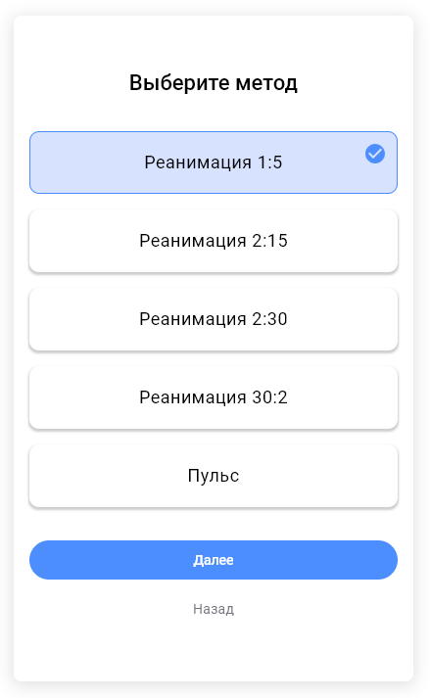

Рисунок 11 – Выбор метода

После выбора метода пользователю следует нажать на кнопку «Далее», после этого открывается информация по выбранной реанимации.

Ознакомившись с информацией, следует нажать кнопку «Начать». Программа открывает страницу с параметрами и начинает отчет времени реанимации.

В режиме практика при проведении сердечно-легочной реанимации, выводятся на экран следующие параметры:

* Компрессия
* Вентиляция
* Цикл
* Время
* Глубина компрессии
* Эффективность компрессии
* Объем вентиляции в мл
* Эффективность ИВЛ
* Частота компрессии
* Скорость вентиляции
* График Глубина * скорость компрессии
* Положение рук
* Фракция компрессии
* Отсутствие кровообращения
* Основной график соотношения времени и:

- объема вентиляции в мл

- частоты компрессии

- глубины компрессии (рис. 11 - 12)

* Положение головы
* Общая эффективность

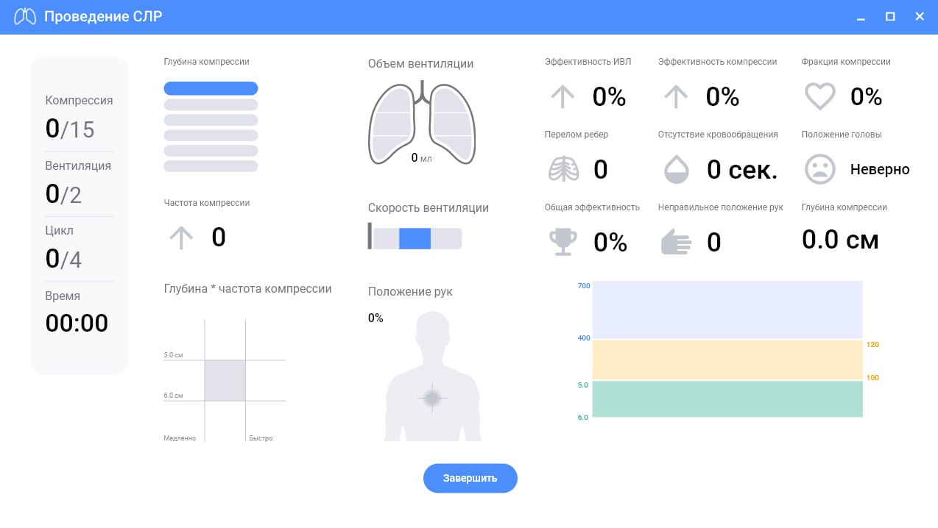

Рисунок 12 – Регистрируемые параметры

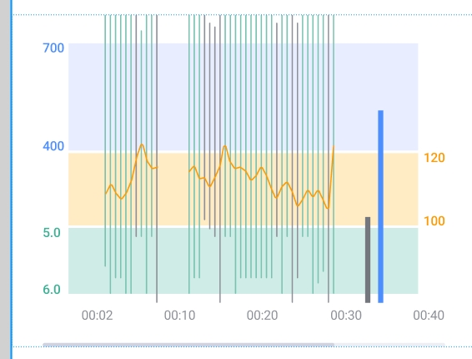

Рисунок 13 – Основной график

В программе отображается график, соотношение времени и:

Голубая часть графика – Объем вентиляции в мл

Желтая часть графика – Частота компрессии

Зеленая часть графика – Глубина компрессии

* Зеленая линия – правильная глубина
* Серая линия – неверная глубина
* Желтая линия – скорость компрессии
* Серая линия – неверный объем
* Голубая линия – объем в пределах нормы

В нижней части экрана есть кнопка «Завершить», после ее нажатия либо после истечения времени, программа перестает принимать сигналы из манекена и выводится отчет по проведенной реанимации.

Также в отчете указаны средние значения показателей за все время реанимации.

**3.2.2.1 Обозначение регистрируемых параметров**

|  |  |
| --- | --- |
|  | **Компрессия –** количество надавливаний на грудную клетку за один цикл (до следующего вентиляции). Норма зависит от выбранного метода реанимации. |
|  | **Вентиляция –** количество вентиляций легкий было сделано за один цикл (между компрессиями). Норма зависит от выбранного метода реанимации. |
|  | **Цикл –** заключается в соотношении компрессии и вентиляций 30:2 / 2:30 */* 2:15/15:2 (после того, как приходит определенное кол-во компрессий и вентиляций, в зависимости от метода реанимации, засчитывается 1 цикл) |
|  | **Время – общее время реанимации** отсчетначинается с начала первого цикла |
|  | **Глубина компрессии –** это разница между начальным положением грудной клетки и положением грудной клетки после надавливания. Глубина нажатий для детей до 1 года составляет 1 – 2 см. Глубина нажатий для взрослого человека составляет не менее 5 см, не более 6 см.  Цветовая кодировка наглядно демонстрирует, насколько корректно выполняются компрессии. |
|  | **Объем вентиляции в мл –** это объем потока воздуха вовремяИВЛ. Средний объем вдуваемого воздуха – 500-700 мл для взрослых и 60-100 мл для детей до 1 года. Цветовая кодировка наглядно демонстрирует, насколько корректно выполняются вентиляции. |
| http://joxi.ru/E2p5LZxUjJkwyA.jpg | **Эффективность компрессии –** это процентное соотношение количества правильных компрессий от общего числа компрессий.  Направление стрелки подсказывает увеличить или уменьшить значения для того, чтобы быть в приделах нормы.  В данном случае эффективность компрессии должна быть 100%, и при значении 100% стрелка исчезает. |
|  | **Эффективность ИВЛ –** это процентное соотношение количества вентиляций с правильным объемом от общего числа вентиляций  Направление стрелки подсказывает увеличить или уменьшить значения для того, чтобы быть в приделах нормы.  В данном случае эффективность ИВЛ должна быть 100%, и при значении 100% стрелка исчезает. |
|  | **Частота компрессии** – это Оптимальной частотой правильно выполняемых компрессий грудной клетки как для пациента, так и для реанимирующего, является частота 100 в минуту с возможностью увеличения до 120 компрессий в минуту (для детей до 1 года – 95-100 компрессий в минуту). |
|  | **Скорость вентиляции – время, которое отображает за сколько секунд выполнена вентиляция.**  *Диапазон нормы для взрослых: 1-2 сек (отрезок синего цвета)*  *Минимальное значение = 0 секунд*  *Максимальное значение = 3секунды*  *Диапазон нормы для детей до года: 1 сек (отрезок синего цвета)*  *Минимальное значение = 0 секунд*  *Максимальное значение = 2 секунды* |
| http://dl3.joxi.net/drive/2023/04/27/0052/3674/3436122/22/d72efb4f57.jpg | **График Глубина * частота компрессии**. В данном графики наглядно видно, как меняется глубина и частота компрессии. Норма глубины составляет 5-6 см для взрослого и 1-2 см для ребенка до 1 года. Скорость компрессии находится в пределах нормы от 100 до 120 для взрослых, от 95 до 100 у детей до года. |
|  | **Положение рук.** Максимальное сдавление должно приходиться на нижнюю треть грудины: выше мечевидного отростка на два поперечных пальца в центре грудины. Данный параметр показывает процентное соотношение количества компрессий с правильным положением рук от общего числа компрессий. |
|  | **Неправильное положение рук –** представляет собой количество компрессий с неправильным положением рук. |
|  | **Фракция компрессии –** представляет собой промежуток времени реанимации при остановке сердца, при выполнении компрессии грудной клетки. **Фракция компрессии** должна быть как можно выше: по крайней мере 60%, а в идеале более 80%.  **Фракция компрессии =** *Фактическое время сжатия грудной клетки ÷ Общее время остановки сердца * 100%* |
|  | **Отсутствие кровообращения.** Остановка выполнения компрессий грудной клетки во время СЛР, превышающий 1,5 с., считался началом периода отсутствия кровообращения |
| http://dl4.joxi.net/drive/2023/05/02/0052/3674/3436122/22/f49877fd8d.jpg | **Положение головы.** При проведении сердечно-легочной реанимации голова пострадавшего должны быть запрокинута, подбородок приподнят. |
| http://dl3.joxi.net/drive/2023/05/02/0052/3674/3436122/22/d62821382c.jpg | **Общая эффективность СЛР** учитывает все важные параметры и соответствие их с пределом нормы. |
|  | **Перелом ребер –** количество переломов ребер во время проведения реанимации. |

**3.2.1 Отчёт**

После завершения сессии в программе открывается отчет по проведенной реанимации.

Отчет состоит из восьмиугольного графика. Каждый угол соответствует определенному показателю. По графику видно отклонение значений от нормы, в середине графика показатель Общей эффективности СЛР (рис.14).

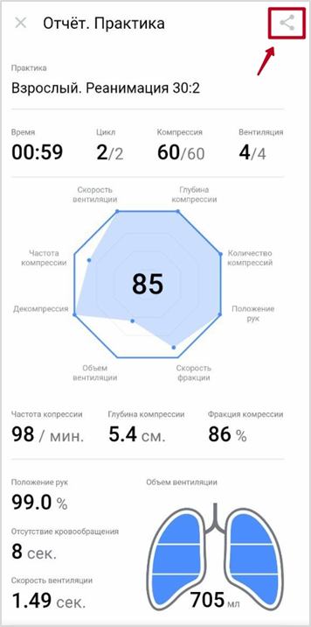

Рисунок 14 – Общий график выполненных манипуляций

Также отчет содержит еще два графика: Основной график (рис.13) и График общей эффективности СЛР (рис.15)

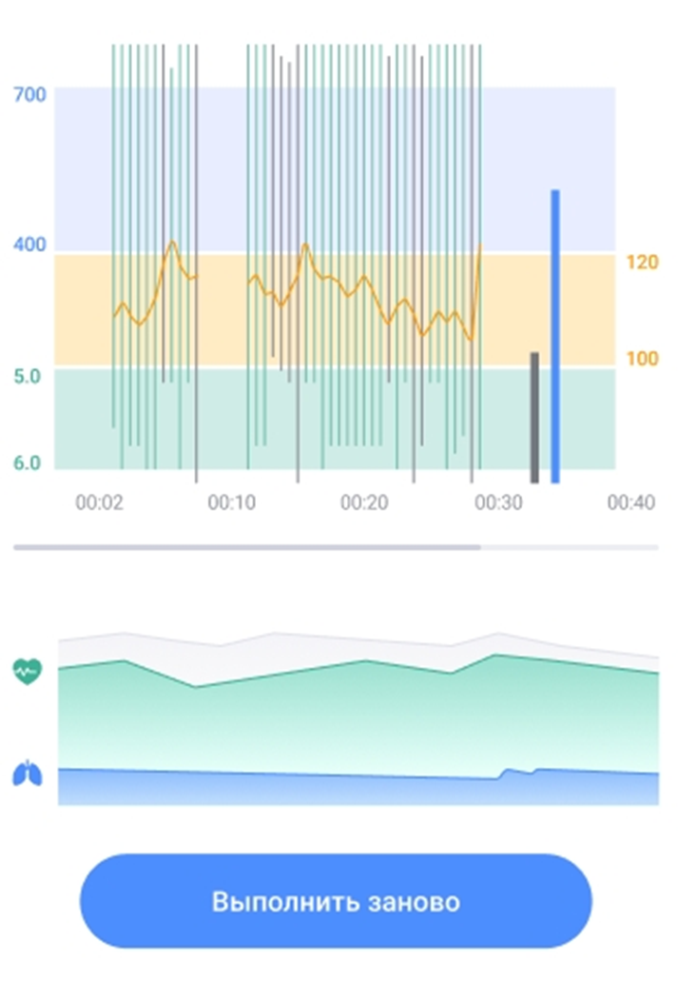

Рисунок 15 – График общей эффективности СЛР

В программе должен отражаться график, соотношение времени и:

Серая линия – общая эффективность СЛР

Зеленая линия – эффективность компрессии

Голубая линия – эффективность ИВЛ

Отчет автоматически сохраняется в архиве, его можно также сохранить на компьютере или распечатать с помощью кнопок в правом верхнем углу (рис. 16). Отчет сохраняется в формате PDF.

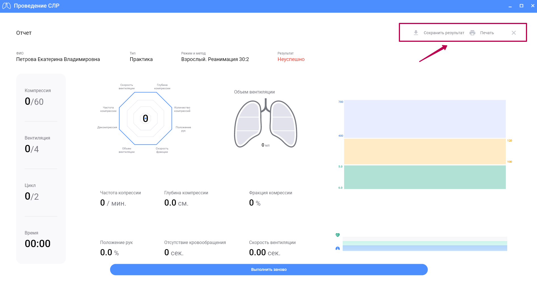

Рисунок 16 – Кнопки для сохранения, печати и закрытия отчета

**3.3 Экзамен**

Для проведения реанимации в режиме экзамена пользователю необходимо на верхней панели выбрать вкладку «Экзамен».

Если устройство не подключено к манекену (отсутствует, проблемы с соединением), появляется окно с оповещением, как и во вкладке «Практика» (рис. 8).

Для прохождения экзамена и ознакомления с результатами необходимо подключиться к манекену.

Далее необходимо выбрать группу и студента, который будет сдавать экзамен, и нажать на кнопку «Далее» (рис. 9).

В следующей странице потребуется выбрать нужный возраст:

* Взрослый
* Детский

После выбора возраста, необходимо нажать далее (рис.10), и программа перейдет на страницу выбора метода реанимации.

После выбора метода и нажатия на кнопку «Далее», начинается отсчет времени. К этому моменту экзаменуемый должен быть наготове (рис.17).

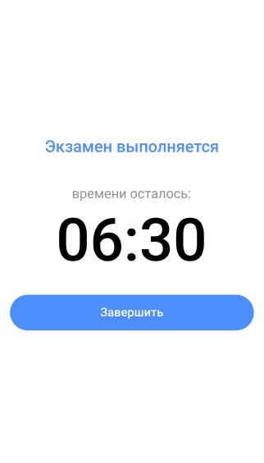

Рисунок 17 – Отсчёт времени в режиме «Экзамен»

После нажатия кнопки «Завершить» либо после истечения времени, программа перестает принимать сигналы из манекена и выводится отчёт по проведенной реанимации. Отчет автоматически сохраняется в архиве, его можно также сохранить на компьютере или распечатать с распечатать с помощью кнопок в правом верхнем углу (рис. 16). Отчет сохраняется в формате PDF.

**3.4 Профиль**

В данной вкладке имеются 2 раздела (рис.18):

1. Настройка манекена
2. Архив

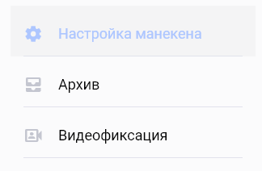

Рисунок 18 – Вкладка «Профиль»

**3.4.1 Настройки манекена**

В Настройках манекена в первой строке поле для выбора IP адреса доступных для подключения манекенов. Во следующей строке «Порт» – по умолчанию 4001, в третьей строке – возраст манекена, можно выбрать в зависимости от манекена, с которым предстоит взаимодействие. Также можно настроить глубину компрессии и объем воздуха (рис.19).

**3.4.1.1 Громкость**

Манекен озвучивает выбранный метод реанимации, начало реанимации и ошибки при выполнении. Громкость манекена можно регулировать с помощью данной программы, выбирая «+» или «–».

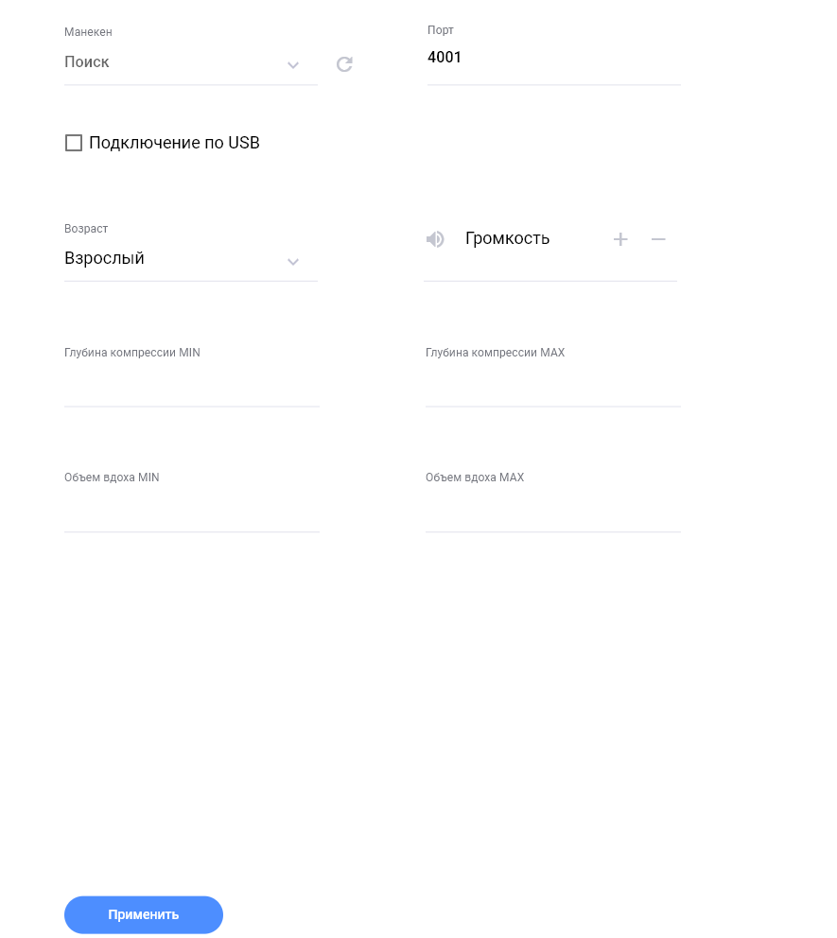

Рисунок 19 – Настройка манекена

**3.4.2 Архив**

В следующем разделе «Архив» имеются три списка. Первый список – «Последние», в нем по дате и времени прохождения собраны отчеты пройденных реанимаций.

В конце каждой строке прописан результат реанимации успешное или неуспешное проведение (рис.20). Если нажать на искомую строку, то открывается отчет по пройденной реанимации.

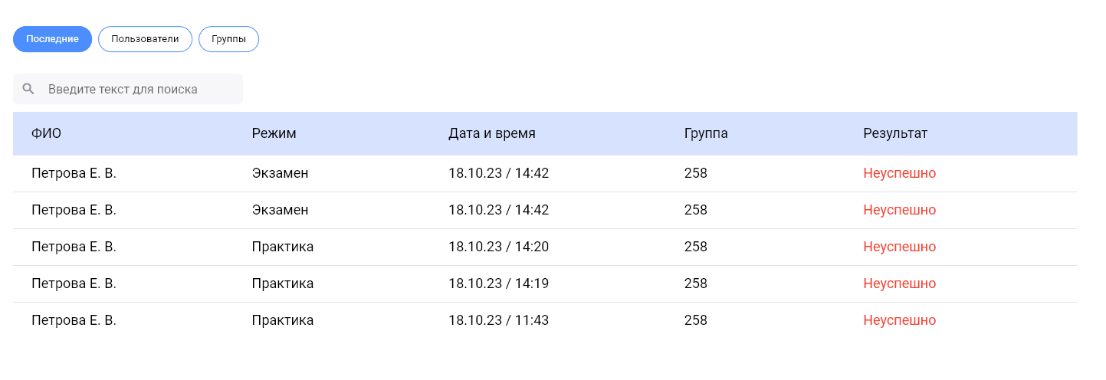

Рисунок 20 – Список последних реанимаций

Второй список в разделе «Архив» – «Пользователи», в нем по алфавитному порядку представлены все зарегистрированные пользователи (рис.21).

Для добавления нового пользователя необходимо нажать на  , для поиска конкретного пользователя – на  .

Для редактирования и удаления данных пользователей к конце каждой строки имеется меню .

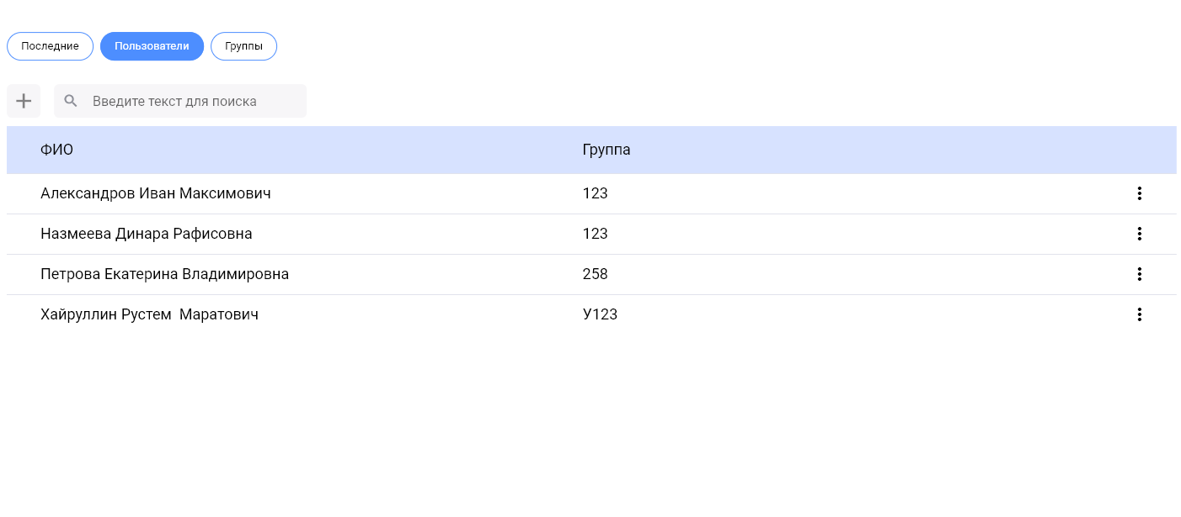

Рисунок 21 – Список пользователей

Если нажать на строку с фамилией и инициалами, открывается профиль пользователя (рис.22).

Где прописано полное ФИО, группа (туда же можно вписать № цеха, название отдела и тп.), ниже отчеты по всем реанимациям и тестам.

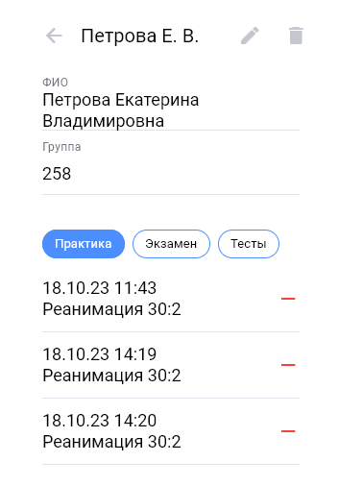

Рисунок 22 – Профиль пользователя

Для редактирования данных необходимо нажать в правом верхнем углу на кнопку .

Если требуется удалить профиль необходимо нажать на http://dl4.joxi.net/drive/2023/05/03/0052/3674/3436122/22/fe6d34dcfc.jpg. Далее необходимо подтвердить удаление в появившемся окне.

Чтобы выйти обратно в список пользователей нужно нажать на стрелку в левом верхнем углу http://dl4.joxi.net/drive/2023/05/03/0052/3674/3436122/22/a71e9c33b9.jpg.

Третий список в разделе «Архив» – «Группы». Открыв группу, можно посмотреть всех студентов данной группы.

**3.4.2 Видеофиксация**

Для того, чтобы зайти в «Видеофиксация» нужно зайти во вкладку «Профль» и выбрать в меню соответственный пункт (рисунок 23).

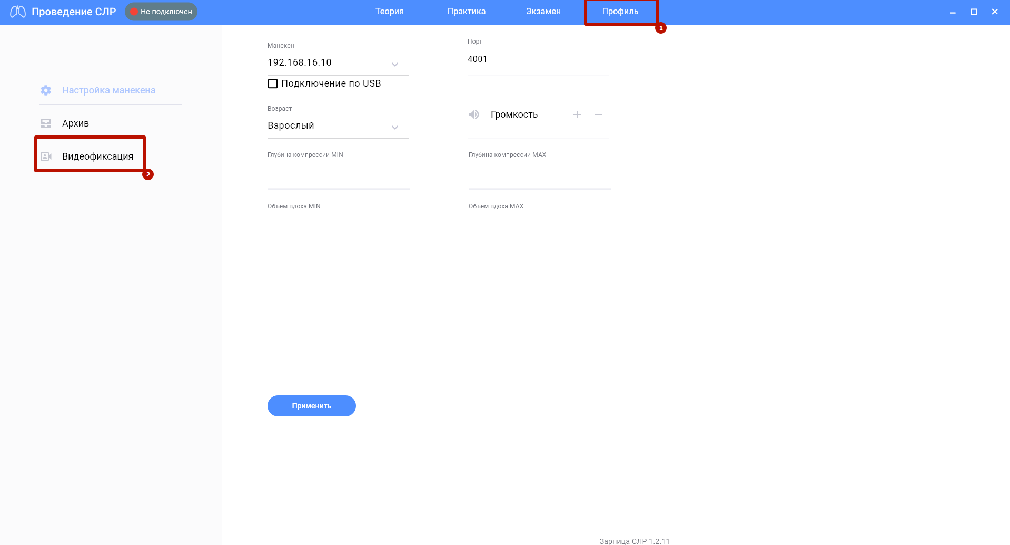

Рисунок 23 – запуск видеофиксации

После запуска, приложение начнет поиск камер. (Рис. 24)

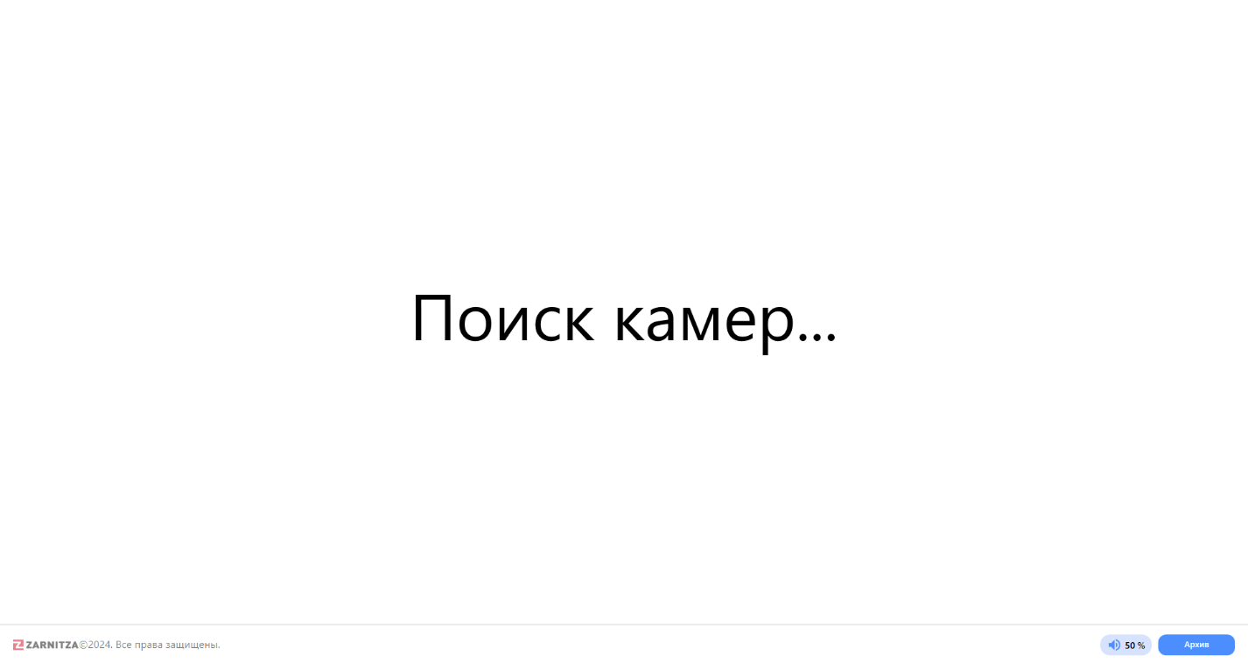

Рисунок 24 – Поиск камер

По умолчанию в приложении используется 25 камеры.

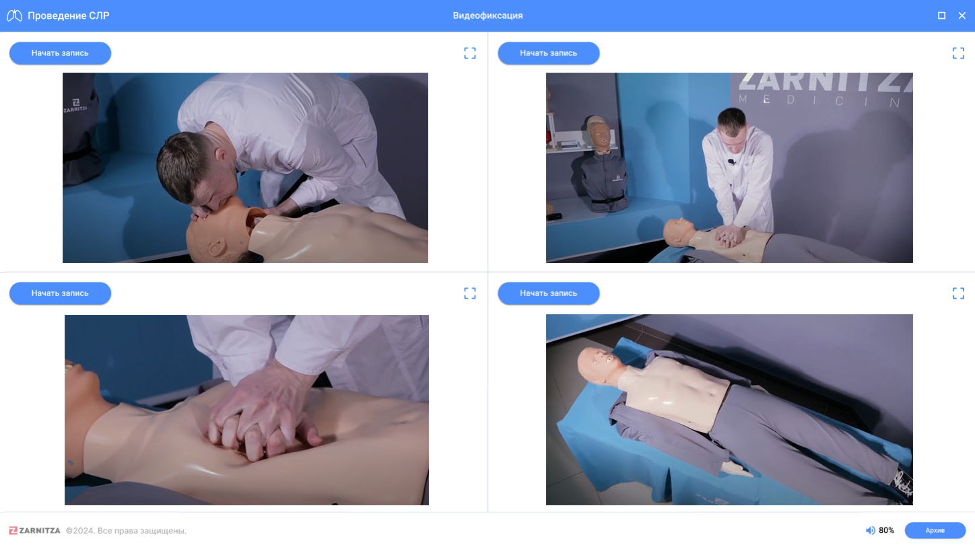

Рисунок 25 – Основное окно приложения

Основные элементы приложения

|  |  |
| --- | --- |
| **Кнопки** | **Описание** |
|  | Начало записи на конкретной камере (Рис. 27) |
|  | Завершение записи на конкретной камере |
|  | Запуск полноэкранного режима (Рис. 26) |
|  | Выход из полноэкранного режима |
|  | Регулировка громкости микрофонов камер |
|  | Запуск архива видеозаписей |

Для увеличения изображения с камеры до полноэкранного режима, необходимо нажать на иконку желаемой камеры. Для возвращения к обычному режиму просмотра следует снова нажать на иконку. (Рис. 26)

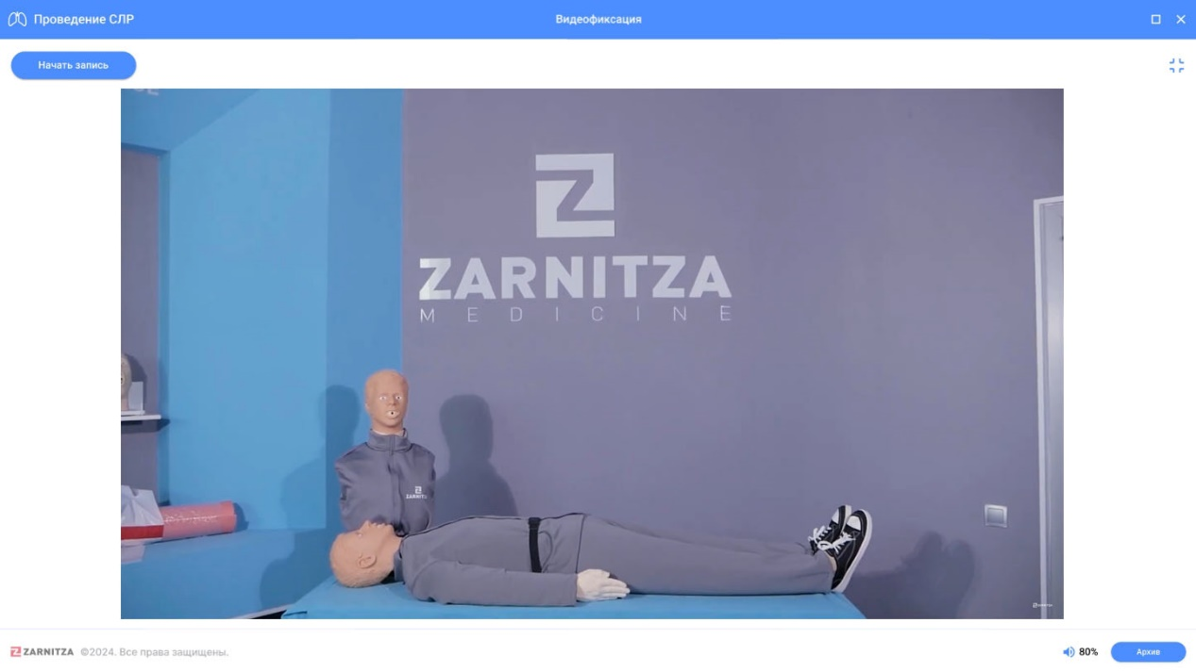

Рисунок 26 – Полноэкранный режим

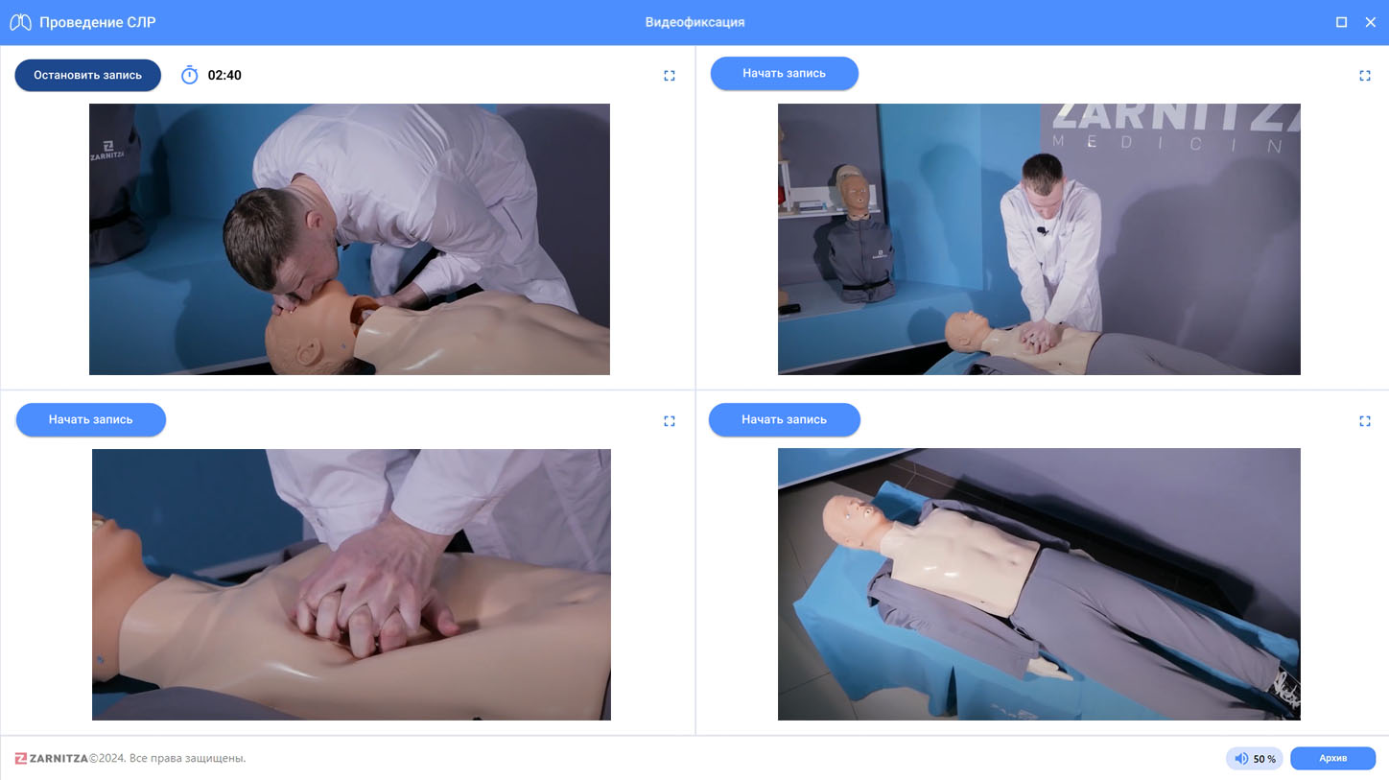

Рисунок 27 – Начало записи

После нажатии кнопки «Начать запись» кнопка сменится на «Остановить запись» также рядом с кнопкой появится время с начало записи

**Регулировка громкости микрофонов**

В приложении имеется возможность регулировки громкости записи всех микрофонов у камер, для этого необходимо нажать на иконку громкости в правом нижем углу.

После нажатия на иконку громкости всплывает ползунок, который позволяет регулировать общую громкость записи микрофонов камер. (Рис. 28)

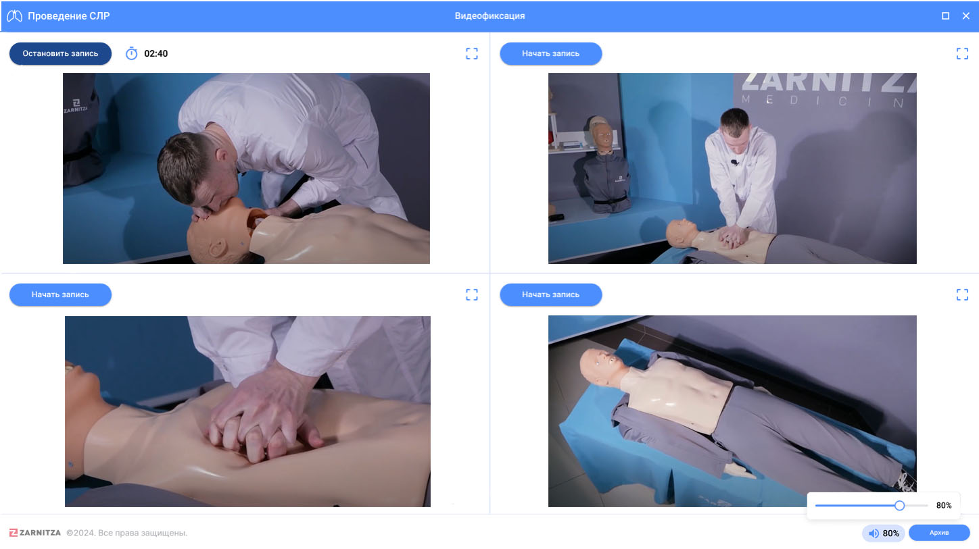

Рисунок 28 – Регулировка громкости микрофонов

**Архив**

Видеозаписи сохраняются в папке с наименованием текущей даты (Рис. 29)

Для просмотра какой-либо видеозаписи необходимо нажать на кнопку «Архив», находящуюся в правом нижнем углу, после открытия модального окна, можно выбрать необходимую папку, в открывшейся папке будут находится видеозаписи доступные для просмотра, при выделении видеозаписи и нажатии на кнопку «Выбрать», выбранная запись откроется в стандартном видеопроигрывателе системы.

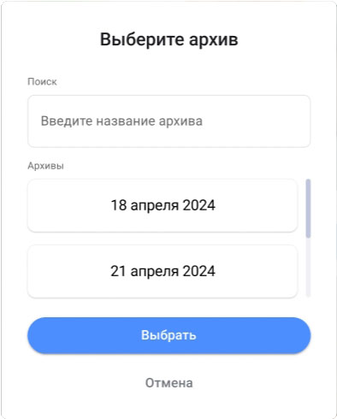

Рисунок 29 – Архив